# PyQt基础知识

## qt的历史

qt是挪威的一家名为Trolltech(奇趣科技)的公司开发的一个C++GUI工具集，其中包括跨平台类库、集成开发工具和跨平台IDE，既可以用于开发GUI程序，也可以用于开发非GUI程序。使用Qt开发的代码只需要在不同的操作系统平台上重新编译，就可以在该平台上运行。也就是说，用Qt开发的程序的跨平台模式是源代码级的。

2008年6月，Trolltech公司被Nokie收购，2012年8月，芬兰的digia公司从nokia收购了qt业务。

## 什么是pyqt

pyqt是一个用于创建DUI应用程序的跨平台工具包，它将python于qt库融为一体。也就是说，pyqt允许使用python语言调用qt库中的API。这样做的最大好处就是在保留了qt高运行效率的同时，大大提高了开发效率。因为，使用python语言开发程序要比使用c++语言开发程序快得多。pyqt对qt做了完整得封装，几乎可以用pyqt做qt能做得任何事情。

## 为什么要开发桌面应用

桌面应用，也可以称为GUI应用，在windows楚雨非常火爆的15年时间里是非常火的，不过最近几年被web应用和移动应用抢了风头。尽管web和移动应用看似成为了现在的主流。但桌面应用目前仍然为很多类型应用的首选。移动应用由于屏幕太小，机器性能远低于同时代的PC机，所以至少目前来看，在短时间内移动应用是无法取代pc应用的，而在pc浏览器上运行的web应用的主要优势是不需要安装，只需要由浏览器就可以运行。

但是缺点也显而易见，web应用在浏览器部分的逻辑代码通常都是由javascript语言编写的，运行效率比较低，而且web应用是无法完全控制本机的硬件的，如摄像头，蓝牙设备，打印机，串口等，web应用在用户体验上也不如同时代的桌面应用，而web应用不擅长的事正好是桌面应用的强项，因此，在未来的几十年。桌面应用仍然会占有非常重要的地位。

## 搭建pyqt开发环境

1. python解释器
2. pyqt5模块
3. 应用开发环境pycharm

## 开发第一个基于pyqt5的桌面应用

必须使用两个类：Qapplication和QWidget，都在pyqt5.QtWidgets中。

**import** sys  
**from** PyQt5.QtWidgets **import** QApplication, QWidget  
  
**if** __name__ == **'__main__'**:  
 *# 创建QApplication类的实例* app = QApplication(sys.argv)  
 *# 创建一个窗口* w = QWidget()  
 *# 设置窗口的尺寸* w.resize(500, 500)  
 *# 移动窗口* w.move(300, 300)  
  
 *# 设置窗口的标题* w.setWindowTitle(**"第一个基于PyQt5的桌面应用"**)  
 *# 显示窗口* w.show()  
  
 *# 进出程序的主循环，并通过exit函数确保主循环安全结束* sys.exit(app.exec_())

## windows安装pyqt5以及qtdesigner的相关配置

由于之前我安装了anaconda，所以我安装的时候使用的是conda install pyqt5。安装即可。如果没有安装anaconda，除了要安装pyqt，还需要pyqt-tool的包，具体的目的是为了安装qtdesigner。

将环境搭建好之后，我们可以在anaconda安装路径下找到designer.exe的应用程序，这个程序是为了搭见可视化的应用程序。下面就是如何将这个程序配置为pycharm的工具过程：

先打开pycharm软件，找到settings下的External Tools，点 + 号添加工具。按照下图进行填写。

(1). Name可以取任意名称，笔者取的是“QtDesigner”。

(2). Program填写的是Qt Designer中designer.exe的安装路径，笔者的安装路径为“D:\ProgramData\Anaconda3\Library\bin\designer.exe”。

(3). Working directory填写$FileDir$。

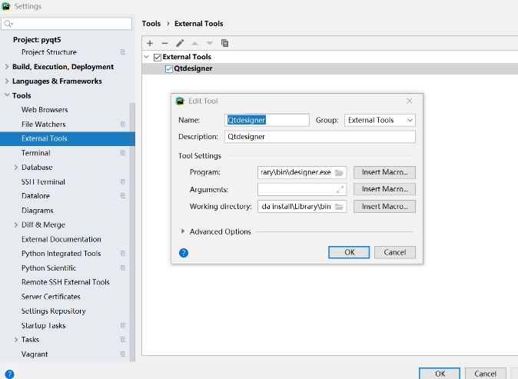

### 将.ui文件转化为.py文件

方法一：

使用命令行：python -m PyQt5.uic.pyuic demo.ui -o demo.py

方法二：

直接调用pyuic5.bat demo.ui -o demo.py

方法三：

再点 + 号添加工具。按照下图进行填写。

(1). Name可以取任意名称，笔者取的是“PyUIC”。

(2). Program填写的是python的安装路径，我的安装路径为“D:\ProgramData\Anaconda3\python.exe”。

(3).  "-m PyQt5.uic.pyuic $FileName$ -o $FileNameWithoutExtension$.py"。

(4). Working directory填写"$FileDir$"。

# QtDesigner的简单使用

## qtdesigner的水平布局

布局设置的两种方式：第一种先插入空间，然后进行布局，第二种先插入布局，然后在布局种插入控件。

## qtdesigner的垂直布局

## qtdesigner的栅格布局

## qtdesigner的表单布局